IPTV Network

Penulis Menyampaikan terima kasih kepada semua pihak yang telah membantu penyusunan artikel ini. Penulis menyadari, dalam penyusunan artikel ini masih banyak kesalahan, oleh karena itu saran dan kritik yang membangun sangat diharapkan demi kemajuan bersama.

IPTV (Internet Protocol Television) adalah suatu sistem dimana layanan digital televisi dikirimkan menggunakan Internet Protocol melalui jaringan infrastruktur diantaranya termasuk koneksi yang berkecepatan tinggi. IPTV berdiri untuk TV Internet Protocol. Sebuah sistem IPTV digunakan dalam bisnis memungkinkan ratusan saluran TV dan video untuk dilihat pada jumlah yang tidak terbatas dari TV dan PC terhubung ke jaringan data yang ada.
Apa IPTV network ?
IP/TV adalah suatu pengembangan baru dalam software komunikasi client-server yang mem-broadcast video yang berkualitas tinggi (setara real time full motion video secara simultan ) ke user window melalui jaringan data yang ada sekarang. Beberapa feature yang dimiliki oleh IP/TV ini adalah :
- IP/TV dapat menyiarkan secara live atau prerecorded digital video program-program pendidikan, komersial,dsb, serta dapat melakukan capturing dan transmisi program dari berbagai source.
- IP/TV dapat melakukan scheduling /penjadwalan program sesuai dengan kebutuhan antara pemilik informasi dan audience. Viewer dapat memilih program dari suatu listing yang akan dilihatnya.
- IP/TV dapat memberikan layanan yang ekonomis namun dengan tidak mengorbankan kualitas layanan. Ini karena teknologi bandwidth transmisi yang efisien, yaitu IP multicasting.
- IP/TV mendukung format standard MPEG (Motion Picturre Experts Group) untuk memberikan high quality, full motion video. Feature ini merupakan tambahan terhadap standard CODEC (compression/decompression) untuk menjamin kualitas gambar yang optimal sesuai dengan spesifikasi aplikasi dan bandwidth yang tersedia.
- Bila dibandingkan dengan metode tutorial yang konvensional, IP/TV lebih efisien karena tidak perlu membayar instruktur, biaya print materi relatif lebih sedikit, tidak perlu menyewa ruang seminar khusus (karena IP/TV dapat diakses oleh setiap meja selama terkoneksi dalam satu LAN/WAN).

Pada dasarnya, IPTV memiliki 2 komponen:
- Internet Protocol (IP)
Menegaskan format paket dan skema alamat, karena hamper seluruh jaringan menggabungkan IP dengan protocol lebih canggih. Tergantung dari vendor, UPD (User Datagram Protocol) adalah protocol yang biasa dipakai. Protocol ini menghubungkan sumber data dan tujuan IP menghubungkan informasi dan memakai informasi ini dalam sebuah system. Tapi tidak ada pranala langsung anatara sumber dengan penerima informasi
- Television (TV)
Television adalah medium untuk berkomunikasi yang bekerja dengan menyampaikan gambar dan suara. Semua orang pasti tahu TV, tapi disini television lebih dikenal dengan layanan linera dan programming yang diinginkan (on demand).

Bila keduanya digabungkan, maka IP + TV = IPTV, yaitu medium untuk komunikasi gambar dan suara yang berjalan dengan dan di dalam jaringan Internet Protocol. Jaringan IP dalam IPTV bukan jaringan IP public, tapi jaringan IP pribadi
Definisi Layanan IPTV
Definisi berdasarkan ITU :

• IPTV adalah suatu layanan multimedia yang terdiri atas program televisi, video gambar bergerak), audio (suara), tulisan (text),
graphics (gambar diam) dan data yang disalurkan ke pelanggan melalui suatu jaringan tertutup yang berbasis IP.
• IPTV bukan sekedar siaran TV yang disalurkan melalui internet dan dapat diakses oleh siapa saja, tanpa adanya jaminan-jaminan dari penyelenggara.
• Penyelenggara IPTV menjamin pelanggan atas kualitas (QoS/QoE),keamanan (security), kemampuan berinteraktif dan keandalan dari layanan yang disalurkan oleh penyelenggara IPTV sampai layanan tersebut diterima oleh pelanggan-pelanggan.
• Dalam layanan IPTV, semua aktivitas layanan baik video ataupun “interaktif melalui platform IP”disalurkan ke pelanggan dengan suatu “jaringan tetap broadband” (fixed broadband network) xDSL atau FTTH yang dapat dinikmati oleh pelanggan melalui suatu pesawat TV standar dengan IP-STB.
Arsitektur IPTV
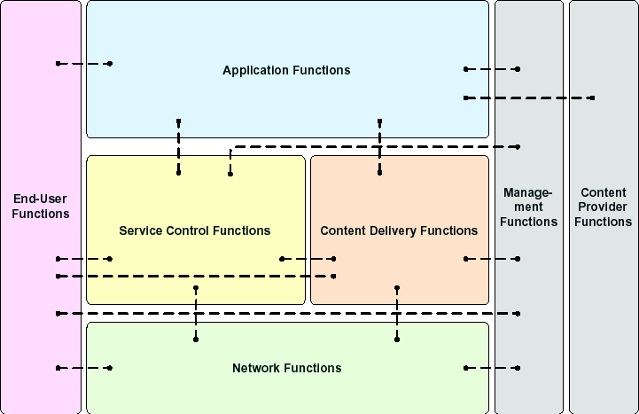

Bagaimana IPTV dibangun?
Cara Install IPTV

Alat dan Bahan yang diperlukan
- System: min 486 100 Mhz atau Pentium 60 Mhz dengan RAM 16 MB ( note : untuk sistem yang berbasis NT sebaiknya dengan RAM 32 MB).
- Sistem operasi : Windows 95 atau Windows NT (IP/TV tidak dapat dijalankan untuk Macintosh)
- Monitor: VGA
- Video card : card Video adapter yang support warna 256 atau lebih . Direkomendasikan juga local bus yang kompatibel dengan PCI atau VESA dengan memory 1 MB.
- Sound card : Kompatibel dengan SoundBlaster (16-bit preferred)
- Network adapter : 10 atau 100 Mbps Ethernet yang terkoneksi ke jaringan.

Cara install

Bila kita telah menginstall IPTV client versi sebelumnya, harus dilakukan un-install sebelum menginstall versi ini. Bila tidak dilakukan un-install, maka versi baru ini mungkin tidak akan bekerja semestinya. Langkah-langkahnya :
- Double click pada icon shortcut to setup.exe dalam folder window iptv dan installer client IPTV akan start.
- The installer akan mem-prompts kita untuk nama user dan nama perusahaan. Kita harus mengisi semua pertanyaan untuk bisa melanjutkan instalasi.
- Installer IP/TV akan memandu kita sampai selesai instalasi dan jika kita inginkan semua optionnya merupakan default, maka client IP/TV ditempatkan dalam :\IPTV.
- Sekali instalasi selesai, kita dapat memindahkan folder iptv dari desktop dengan meng-kliknya sekali lagi pada tombol kanan mouse dan memilih delete dari pop-up menu.

Menggunakan Viewer IP/TV
- Untuk memulai viewer IP/TV, jalankan Windows 95 Start Menu dan pilih

Precept IPTV viewer > IPTV Viewer 1.1.1

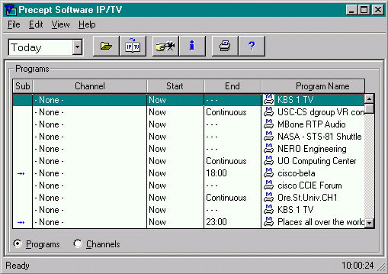
Maka akan tampil window sebagai berikut:

Jika list session tidak tampil, cek apakah koneksi Ethernet telah aktif ke jaringan.

- Lihat seluruh list session untuk menemukan pilihan yang diinginkan.. Click session dan kemudian click i yang berwarna biru pada sudut untuk melihat sessi informasi tambahan.
- Atau dengan melakukan double-click pada sembarang sessi untuk melihatnya.
- Jika video atau audio sedang dipancarkan, suatu window akan pop up.

Menggunakan Program Guide
Program guide IP/TV akan mendisplay suatu list dari program yang terjadwal (scheduled programs).List drop-down pada sisi kiri toolbar mengijinkan kita untuk menentukan program yang akan ditayangkan untuk suatu hari, minggu, atau tahun. Jika program yang ingin dilihat tidak/belum tersedia, kita dapat men-subscribenya dari Session Information window (klik icon "i" ). Subscribing ke suatu program akan secara otomatis membuka suatu view window pada waktu yang telah terjadwal, jika kita telah mengaktifkan IP/TV client.

Apa Saja Kegunaan IPTV?
Pelanggan yang terhubung dengan penyelenggara IPTV akan dapat menikmati layanan-layanan sebagai berikut:
Linear/Pushed TV Broadcast
Siaran TV diterima langsung sesuai jadwal siaran dari penyelenggara siaran TV.
Pause TV
Pelanggan dapat melakukan “pause” pada program Live TV /Broadcast TV yang sedang berlangsung untuk kemudian melakukan “rewind” dan menyaksikan kembali bagianprogram/siaran yang telah terlewati.
Time Shift TV
Pelanggan dapat menonton kembali tayangan suatu Program Live /Broadcast TV yang telah ditayangkan sampai seminggu sebelumnya. Tayangan tersebut dapat dipilih melalui EPG (Electronic Program Guide).
Interactive Program Guide
Interactive Program Guide adalah interface antara pelanggan dengan sistem dan konten IPTV dengan penampilan yang userfriendly,untuk layanan interaktif.

Pay per View
Acara siaran TV pada program-program spesial (misalnya film, WWF, Tinju,Sepakbola). Siaran ini akan ditampilkan pada pelanggan yang meminta sesuai jadwal tayangan.
Personal Video Recording
Pelanggan dapat merekam suatu program broadcast/live TV sesuai dengan jadwal program yang dapat ditampilkan melalui EPG.
Video on Demand
Pelanggan dapat memilih untuk menyaksikan suatu film tertentu dari beberapa pilihan konten film yang dapat diakses melalui EPG.
Public Services
Pelanggan dapat memilih program-program layanan masyarakat seperti “early warning information”, “proses pembuatan KTP, SIMdll”, “proses pembayaran pajak” dll.
Music on Demand
Pelanggan dapat memilih untuk menyaksikan/mendengarkan suatu musik/lagu tertentu dari beberapa pilihan konten lagu yang dapat diakses melalui EPG.
Headlines on Demand
Pelanggan dapat menyaksikan informasi News, Weather,Horoscope, pada portal IPTV. Informasi News ini akan ditampilkan secara regular menggunakan metode IP Multicasting.
Gaming
Konten game juga dapat ditampilkan melalui platform IPTV.
TV Web Browsing / Internet on TV
Memungkinkan pelanggan untuk melakukan browsing internet yang telah didefinisikan pada sebuah portal IPTV.
Interactive Advertising
Menampilkan interactive advertisement dengan “enhanced viewers experience” kepada target pelanggan. Juga merupakan tool bagi service provider untuk men-drive revenue.
T-Commerce
Pelanggan dapat berbelanja melalui tampilan katalog pada TV dengan metoda transaksi yang terjaga keamanannya.

Layanan Tambahan Lain yang diperoleh dari IPTV
- Training Karyawan
Pendidikan dan pelatihan karyawan strategi yang sangat vital bagi kesuksesan suatu
suatu perusahaan dan peningkatan keahlian karyawan untuk karir mereka. Pelatihan yang biasanya dilakukan adalah dengan mengirimkan karyawan ke pusat-pusat training yang dapat menghabiskan anggaran yang cukup besar, belum lagi biaya akomodasi dan transportasi karyawan yang harus ditanggung oleh perusahaan selama mereka menjalani pelatihan. Oleh karena itu IP/TV dapat memberikan alternatif solusi, yaitu dapat memberikan pelatihan keahlian karyawan secara cepat dan kapan pun dibutuhkan (tanpa perlu waktu waktu perjalanan), tidak perlu memindahkan karyawan jauh dari tempat tugasnya, dan dapat menghemat budget untuk keperluan akomodasi dan travel karyawan selama pelatihan.

- Distance learning
IP/TV dapat digunakan sebagai media untuk melakukan pelatihan/pendidikan jarak jauh (distance learning). IP/TV akan membawa semua informasi dalam suatu seminar atau konferensi atau kegiatan perkuliahan langsung ke komputer audience dengan siaran langsung satelit, kabel atau via internet. Distance learning ini dapat juga digunakan oleh divisi-divisi perusahaan untuk saling mengirimkan informasi yang dibutuhkan oleh bagian/karyawan yang masih memerlukan pelatihan/bimbingan di lapangan. Bila dilihat dari kepentingan pendidikan, universitas dapat memberikan kuliah jarak jauh kepada para mahasiswanya dari manapun ia berasal, dan kapan pun ia membutuhkan informasi itu. Feature IP/TV Question Manager dapat digunakan viewer untuk bertanya secara langsung (online) kepada instruktur/pengajar sehingga suasananya dapat berlangsung interaktif seperti di kelas.
Penulis

DEBBY YULIANTY
NORAIFA ROCHIMATUL JANNAH
ANNISA CITRA MAHARANI
AMALIA SAKINAH
MILA MAEMUNA
DANNY ARIWICAKSONO
M FATHINUDDIN

